Considerazioni Tesi

## Confronto fra i metodi

Le metriche di Xideas & Petrovic si mostrano superiori rispetto alle metriche tradizionali; misurano accuratamente la quantità di informazione che viene mantenuta rispetto ciascuna delle immagini di partenza nell’immagine fusa.

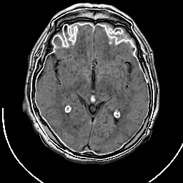L’immagine è ottenuta seguendo l’algoritmo proposto da **Fayez Lahoud, Sabine S ̈usstrun** nel paper ***Zero Learning Fast Medical Image Fusion.***

L’immagine mostra un bordo bianco ondulato all’interno del craneo del paziente che si dispone intorno al cervello e segue il bordo di una delle immagini usate in input.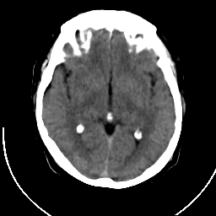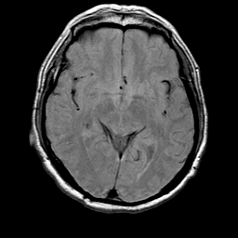

Il metodo utilizza la rete neurale convoluzionale VGG 16/19 utilizzando soltanto il primo livello di convoluzione per l’estrazione delle feature. Il metodo quindi estrae una mappa delle feature più significative e per l’immagine 1 relativa alla TAC la corona esterna bianca viene mantenuta soltanto lungo i bordi dove l’algoritmo ne determina la maggiore importanza. Nella parte interna per evitare troppa perdita di informazione mantiene invece le features della immagine 2 relativa alla MRI.

Il MSE mostra un comportamento fuorviante che tende a favorire immagini che non hanno forti variazioni nei valori dei pixel.

È importante anche sottolineare come un metodo semplice come la media pesata o la PCA sebbene riducano la qualità dell’immagine forniscano un buon risultato nell’immagine fusa che metriche alla mano risulta migliore di molti altri metodi piu complessi che fanno uso di reti neurali.